令和5年度企業技術研修 開催案内
3Dものづくりのための
高性能マイクロフォーカスX線CTシステム活用セミナー
大分県産業科学技術センター

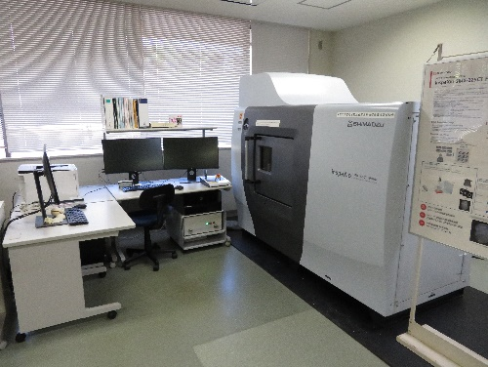
本県では、経済産業省の平成30年度補正地域新成長産業創出
促進事業費補助金(地域未来オープンイノベーション・プラット
フォーム構築事業)により、高性能マイクロフォーカスX線CT
システムを導入しました。
ものづくり企業の製品開発、品質管理において、X線CTシステムを活用した非破壊検査のニーズは年々高まっています。また、新たに非接触3Dスキャナとしての活用も近年注目されています。
そこで本セミナーでは、X線に関する基礎知識から当該システムの特徴に至るまで、活用事例を交えながら分かりやすく解説するとともに、3Dプリンタの普及により注目されているデジタルエンジニアリングへの活用など、最新の技術情報についても紹介します。また、実機見学も行う予定ですので、多くの皆様のご参加をお待ちしております。

◆日時：令和5年9月28日(木) 13:30～16:00 (受付開始 13:00)
◆場所：大分県産業科学技術センター 第1研修室
◆講師：株式会社島津製作所 分析計測事業部 Solutions COE
小谷 和範（おだに かずのり) 氏
◆定員：15名（定員になり次第〆切）
※お申込多数の場合は、ご参加人数の調整をお願いする可能性がございます。
◆受講料：無料
◆申込期限：令和5年9月21日(木) 17:00 必着
◆申込方法：以下の受講申込書に必要事項をご記入の上、FAXまたはメールにてお申込下さい。
◆申込(問合せ)先：大分県産業科学技術センター 金属担当 清水 宛
TEL：097-596-7111(内線312) FAX：097-596-7110
E-mail：shimizu@oita-ri.jp

＜必要事項をご記入の上、このままFAX送信して下さい。＞
FAX：097-596-7110 大分県産業科学技術センター 金属担当 清水慎吾 宛
3Dものづくりのための
高性能マイクロフォーカスX線CTシステム活用セミナー
受講申込書

◇企業名：
No. | 氏名 | 部署・職名 | 連絡先  (電話番号) | 今後メールによるセミナーや研修などの案内を希望される場合はご記入下さい。
1 |  |  |  | E-mail:
2 |  |  |  | E-mail：
3 |  |  |  | E-mail：
◇参加者：
※本案内を受け取られた方は、お手数ですがご担当者・関係部署までご回覧下さいますようお願い申し上げます。
※当日は、セミナーの様子を写真撮影して広報等に使用することがあります。

